  Verteiler Presse
  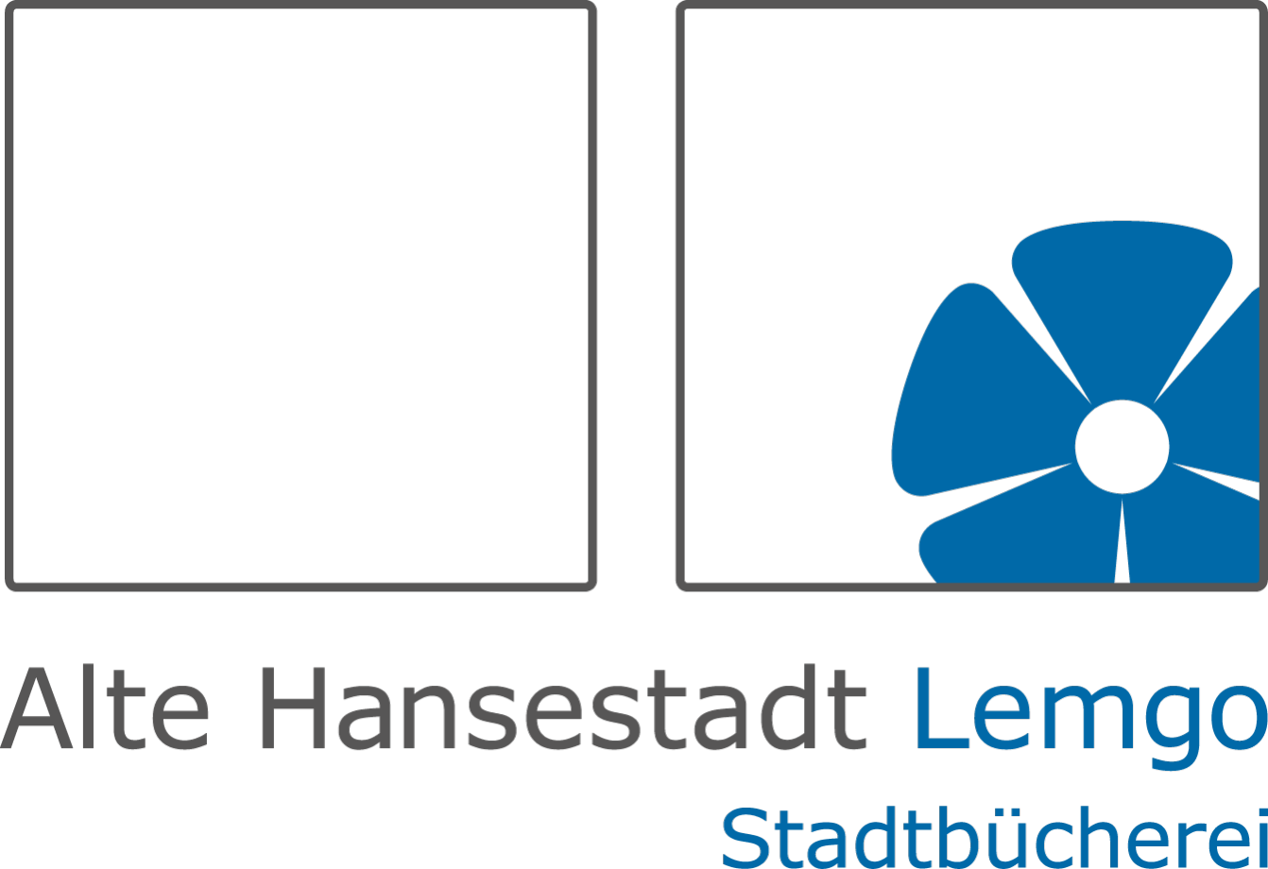
  Stadtbücherei
  Axel Koch
  Stadtbücherei, Raum 001
  Papenstraße 40, 32657 Lemgo
  Telefon: 0 52 61 - 213 484
  Telefax: 0 52 61 - 213 5484
  a.koch@lemgo.de
  12.10.2026
Pressemitteilung der Stadtbücherei Lemgo –
Buchmomente 2026 Stadtbücherei Lemgo und Buchhandlung Pegasus laden zur Neuheiten-Schau ein

Sehr geehrte Damen und Herren,
bitte beachten Sie folgende Pressemitteilung

Lemgo. Am Freitag, 16.10.2026 wartet in der Stadtbücherei Lemgo ein literarisches Highlight: Vier engagierte Buchhändlerinnen aus der Buchhandlung Pegasus und Mitarbeitende der Stadtbücherei Lemgo präsentieren die spannendsten und empfehlenswertesten Bücher des Jahres 2026. Ob Roman oder Sachbuch – die Gäste erhalten exklusive Tipps aus erster Hand und erfahren, welche Titel in diesem Jahr besonders begeisterten.
Die Veranstaltung richtet sich an Literaturbegeisterte jeden Alters, die neugierig auf aktuelle Entwicklungen im Buchmarkt sind, Impulse für die nächste Lektüre suchen oder noch Anregungen für ein Weihnachtsgeschenk benötigen. Nach den Buchvorstellungen bleibt Raum für Austausch, persönliche Empfehlungen und ein entspanntes Gespräch im Kreis von Profis und Leserinnen.
Beginn ist um 19.00 Uhr in den Räumen der Stadtbücherei Lemgo in der Papenstraße 40. Der Eintritt ist frei. Alle Mitwirkenden freuen sich auf einen inspirierenden und informativen Abend.

Für weitere Informationen:
www.stadtbuecherei-lemgo.de

Mit freundlichen Grüßen

Axel Koch
(Leiter Stadtbücherei Lemgo)

